
7
TRƯỜNG THCS CHU VĂN AN NĂM HỌC 2021-2022

BÀI DỰ THI: GIỚI THIỆU SÁCH THÁNG 3
NĂM HỌC: 2021-2022
Tên sách giới thiệu: Con mèo dạy hải âu bay - Lusi Sepúlveda
Chủ Đề: “Trưởng thành tiến bước lên Đoàn”
Lớp 7A2 - THCS Chu Văn An
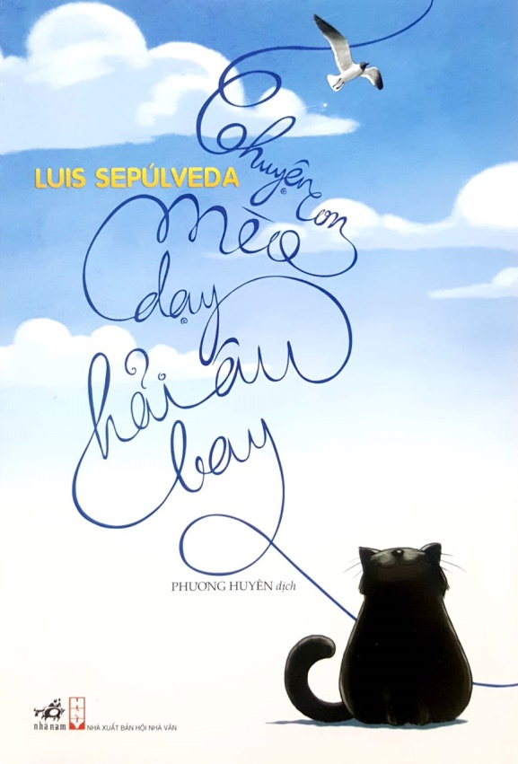
Tôi coi sách là người bạn thân thiết của mình vì sách đem đến cho tôi rất nhiều tri thức quý giá và bài học ý nghĩa, bổ ích. Không những vậy, sách còn mang đến cho tôi những ước mơ, hoài bão diệu kỳ như được cưỡi thảm bay đi khắp thế gian hay được trở thành một nàng công chúa sống trong một tòa lâu đài lộng lẫy,.... Những giấc mơ tưởng chừng “cao siêu” nhưng hoàn toàn thực hiện được nếu bước vào “thế giới sách” và thả hồn mình bay bổng theo từng trang giấy. “Chuyện con mèo dạy hải âu bay” của tác giả Lusi Sepúlveda – nhà văn, nhà báo người Chi Lê đã để lại cho tôi rất nhiều ấn tượng về hình ảnh con mèo đen, mập ú tên Zorba và chú chim hải âu nhỏ liên tục gọi nó là mẹ - Lucky.
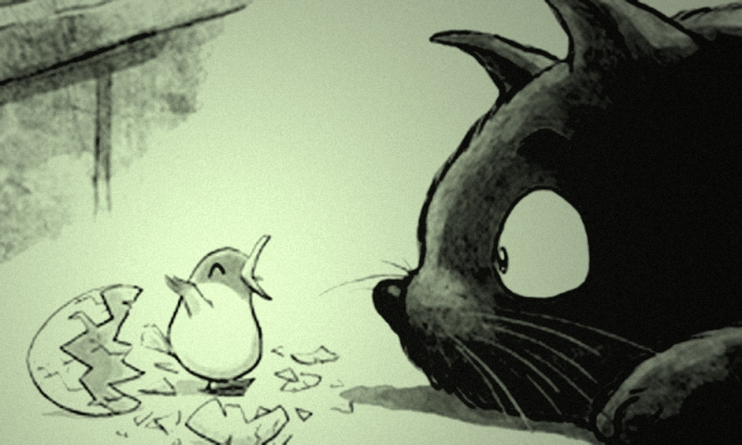
Câu chuyện mở đầu với hình ảnh bến cảng Hamburg, có rất nhiều hải âu bay về bắt cá trong đó có cô hải âu Kengah. Không may, do không để ý, cô đã rơi phải một vũng dầu trong một vụ tai nạn tràn dầu. Dùng một chút sức lực để thoát ra, cô lảo đảo bay đến nhà con mèo mun to đùng, mập ú để nhờ nó chăm lo cho quả trứng của mình trước khi ra đi. Con mèo Zorba nhận lời, cả với điều kiện cuối cùng, có hơi chút “điên rồ” là: dạy chim non bay. Zorba bảo vệ nó tránh khỏi những con mèo khác nhìn quả trứng bằng cặp mắt thèm thuồng, ép mình không ăn quả trứng và tìm kiếm lời khuyên để chăm lo cho con chim từ con mèo Đại Tá, Secretario và con mèo “giáo sư” Esintein. Quả trứng cuối cùng cũng nở, con chim non mổ vỏ trứng để thoát ra, kêu chiêm chiếp rồi gọi Zorba là “Má”. Con chim non được đặt là Lucky vì con mèo Đại Tá cho rằng “nó may mắn vì được chúng ta bảo vệ. Công việc nuôi dạy, bảo vệ Lucky chưa bao giờ là dễ, nhất là việc dạy nó bay. Nhưng rốt cuộc Zorba vẫn không bỏ cuộc và cuối cùng đã thành công trong việc dạy cho hải âu con bay.

Hình ảnh con mèo đen mập ú, bên cạnh nó là hai con mèo già chăm sóc cho một con chim hải âu vừa buồn cười nhưng cũng thật cảm động. Bởi đó là tình thương yêu giữa những loài khác nhau – tựa như bài học được đúc kết từ cậu tục ngữ “Bầu ơi thương lấy bí cùng, tuy rằng khác giống những chung một giàn” của nhân dân ta. Hơn cả là tinh thần trách nhiệm, giữ lời hứa (của một con mèo). Tôi đã đọc quyển sách này nhiều lần, những lần nào đến đoạn kết, viết về việc con mèo Zorba nhảy qua ô cửa sổ kính, người vương đầy mảnh thủy tinh vỡ và những vết thương, nhìn con hải âu con bay lượn thì tôi đều bật khóc. Giữ lời hứa – việc làm tưởng chừng như đơn giản nhưng con mèo đã phải đánh đổi nhiều thứ để làm được điều đó. Tôi gọi Zorba là con mèo mun bến cảng tử tế và vĩ đại cũng không sai vì kể cả con người cũng hiếm ai làm được như nó (giữ lời hứa).
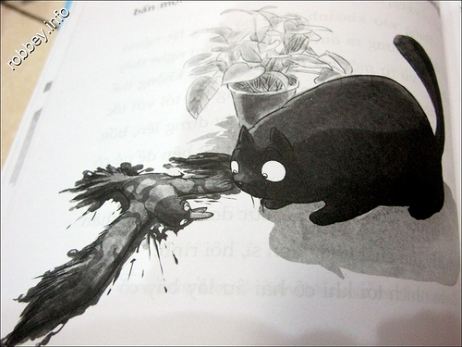
Chỉ vỏn vẹn 139 trang, được viết từ những năm 1996 và là cuốn sách đầu tiên của tác giả Sepúlveda dành cho thiếu nhi nhưng cuốn sách đã đề cập đến rất nhiều những bài học nhân sinh như: chấp nhận sự khác biệt, vấn đề bảo vệ môi trường, giữ lời hứa,..... Những bài học sâu sắc ấy được gửi gắm một cách nhẹ nhàng, vui tươi mà đanh thép, sâu lắng. Ắt hẳn “Chuyện con mèo dạy hải âu bay” thu hút người đọc, đặc biệt là trẻ em ngay từ trang bìa vì tựa đề lạ, gây tò mò và cách dẫn dắt hài hước, cuốn hút và phong cách sáng tác khác lạ của tác giả so với trước kia – một phong cách trong sáng, hài hước đầy tinh tế và lòng yêu quý của con người với thiên nhiên.
Với tôi, “Chuyện con mèo dạy hải âu bay” vẫn mãi là cuốn sách hay, ý nghĩa và mới lạ nhất mà tôi từng được biết đến.
 | Thụy Khuê, ngày 7 tháng 3 năm 2022
 | Người giới thiệu | Người soạn
 | Nhóm CTV | Hoàng Lê Quỳnh Chi

